Marec 2016 8. Preverjanje - b Ime in priimek, razred:
____________________
Točke: ______/ 31 Procenti: __________
Če bi bilo preverjanje ocenjeno, bi pisal ______________________.
M. Češnjevar, učiteljica matematike

1. V ravnini so dane točke M, N, O in P. Nariši in pobarvaj kote :
2

- $\text{∡}$MOP b) $\text{∡}$ MON
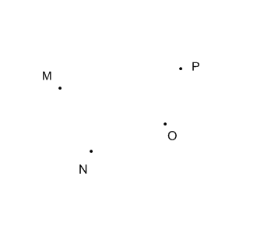

2. Kot β na sliki z
apiši na tri različne načine. Katera oznaka je pri tej nalogi najmanj primerna? Utemelji.
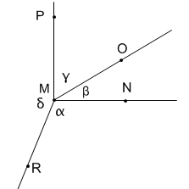
4

Oznake kotov: ____________________________________________

Utemeljitev:_______________________________________________

_________________________________________________________

3. Izmeri velikosti kotov:
3
α = ___________ β = ___________ δ = ___________

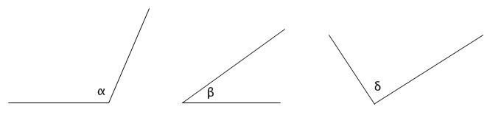

4. Izmeri velikosti kotov:
2

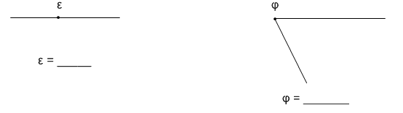

5. Prvi krak kota je že narisan. Nariši kote in jih označi z grško črko in tremi točkami. Bodi pozoren na pozitivno orientacijo.
a) β = 50º = $\text{∡}$ CVD b) α = 120º = $\text{∡}$ PSD
8

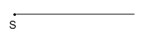
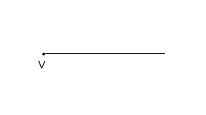

c) α = 127º = $\text{∡}$ KDF d) γ = 30º = $\text{∡}$ TVL

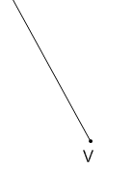

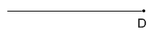

6. a) Na sliki je narisan kot AVB. Obkroži pravilen odgovor :
2
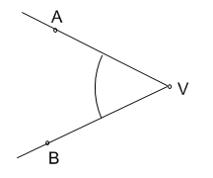
Kot AVB imenujemo:

- OSTRI kot
- TOPI kot
- IZTEGNJENI kot

b) Na sliki je narisan kot DSC. Obkroži pravilen odgovor:
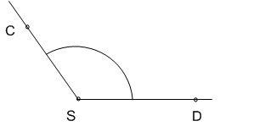
Kot DSC imenujemo:

- OSTRI kot
- TOPI kot
- IZTEGNJENI kot

c)Poimenuj kote:
npr: 85º = ostri kot
6

180º =____________________ 90º = ____________________ 123º = __________________

360º = ____________________ 147º = _____________________ 320º = __________________

7. Izmeri velikosti kotov štirikotnika ABCD.
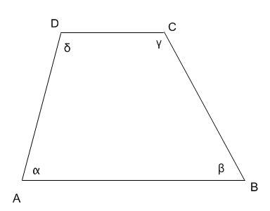
4
α = _________

β = _________

γ = _________

δ = _________

